应用场景

更新时间：2018-12-10 20:27:18

**注册风险识别**

注册风险识别产品适用于帮助用户发现业务中的批量注册行为，可以运用到用户的注册、登录、下单、付款等流程中，通过传入识别所需信息，系统自动返回账户注册风险情况。用户可以根据返回风险信息执行后续操作（如账号打标、阻断任务、风险传递等）。

**登录风险识别**

登录风险识别产品适用于帮助用户发现账户被盗行为，可以运用到网站的登录、下单、付款、提现等业务流程中，通过传入识别所需信息，系统自动返回账户登录风险情况。用户可以根据返回风险信息执行后续操作（如短信二次验证、身份证验证、人脸验证、锁定账户等）。

**营销风险识别**

营销风险识别产品适用于帮助用户发现在营销活动中出现的作弊、薅羊毛、套利等风险，可以运用到限时抽奖、免费拉新、优惠折扣、推广返利等类型活动中，通过传入识别所需信息，系统自动返回营销风险情况，用户可以将风险返回结果应用到营销资源差异化投放中（如账号打标、阻断行为、调整中奖/券概率等）。

**设备风险识别**

设备风险识别产品适用于对移动APP上的恶意设备行为进行识别，可以应用到注册、登录、下单、领券等场景，通过传入设备信息，系统进行模拟器检测、恶意工具检测，返回设备风险信息。用户可以根据返回信息甄别模拟器、批量、多开等风险行为。

**业务风险情报**

业务风险情报产品适用于对企业平台的账户或用户进行风险检测，可以应用到存量已登记的账户信息以及新增账户信息的风险检测，通过传入账户信息，系统会自动返回虚假、无效、低质量、高危风险等特征与量化评分的结果，用户可根据返回分值及风险标签进行后续操作（如阻断业务操作，二次验证，打标观察等）。

**邮箱画像**

邮箱画像产品适用于帮助用户发现邮箱风险，可以运用到用户的注册、登录、修改信息等业务流程中，通过传入邮箱信息，系统自动返回邮箱风险情况。用户可以根据返回的风险标签个性化处理账户及账户行为（如账号打标、二次核验、高危行为阻断等）。

**地址评分**

地址评分产品适用于帮助用户发现无效地址，可以运用到用户的注册、下单、修改信息等业务流程中，通过传入地址信息，系统自动返回地址风险情况。用户可以根据返回信息执行后续操作（如进一步核实信息，降低处理优先级等）。

[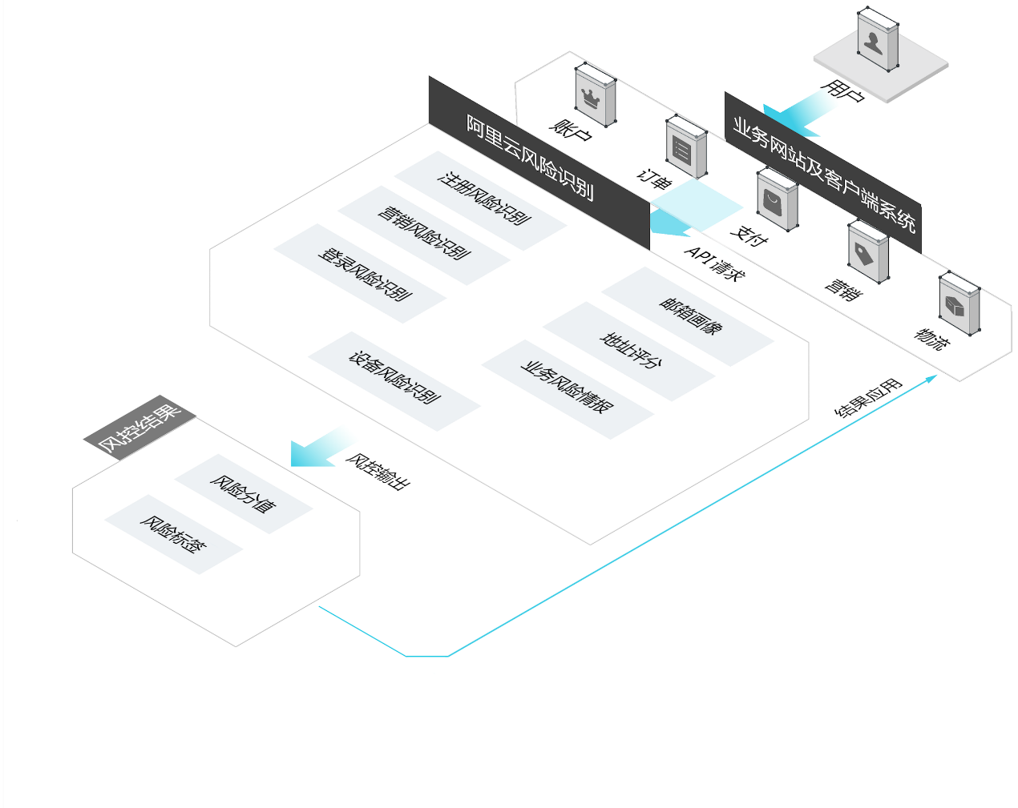](http://docs-aliyun.cn-hangzhou.oss.aliyun-inc.com/assets/pic/70027/cn_zh/1537273236066/jiagoutu-saf.png)